【庐山恋、黄山行】
【秀丽庐山+大美黄山+美丽乡村婺源篁岭+水墨宏村+鄱阳湖+景德镇】
— 纯玩双动6日游 —
【最佳路线】
一次性畅游江西安徽5大著名景点，其中4个为国家级5A级风景名胜区，中间几大景区车程时间均在2-3小时之内，让您有充分的游览时间，省去长期坐车的苦恼。
【精品景区】
【醉美婺源】“青山清水清泉，难得一方净土，徽俗徽建徽戏，自有千年古韵”。
【水墨宏村】隐匿于“桃花源里人家”的古镇，犹如一幅画走进了很多人心里。
【大美黄山】中国名山、黄山归来不看岳—黄山
【秀美庐山】世界文化遗产，匡庐奇秀甲天下—庐山
【千年瓷都】“中华向号瓷之国，瓷业高峰是此都”。
赠送精美景德镇瓷器一份！
【住宿升级】
升级当地准四酒店，轻度奢华，舒适温馨，一夜好梦；
【徽州美食】
走进当地，亲口品尝八大菜系之徽菜风味及婺源糊菜等特色餐，美食美刻，感受“舌尖上的徽州”；
【空调车辆】
当地空调旅游车，根据实际人数合理调配车型，确保一人一正座；
【专业服务】
20余年旅游从业接待经验，确保行程衔接无忧！
简易行程一览
天数 |  | 行程及景点 |  |  | 餐食 |  |  | 住宿
D1 |  | 成都动车前往瑞昌或庐山，入住酒店 |  |  | 无 |  |  | 九江
D2 |  | 九江一庐山（游览：庐山一日游） |  |  | 早晚 |  |  | 九江
D3 |  | 九江一篁岭-宏村  （游览：天街、卧云桥、百花谷 ）-宏村 |  |  | 早晚 |  |  | 黄山区域
D4 |  | 黄山（游览：黄山一日游） |  |  | 早晚 |  |  | 婺源或黄山区域
D5 |  | 婺源-景德镇-鄱阳湖-九江 |  |  | 早 |  |  | 九江
D6 |  | 返程回家 |  |  | 早 |  |  | 家
详 细 行 程 安 排
D1 | 成都动车前往瑞昌或庐山 |  |  | 用餐：无 |  |  | 住宿：九江
D1 | 请各位贵宾于指定时间集合于火车站，乘座空调动车前往庐山，（参考车次D2238次09：18分开车），全程运行时间约11小时，20:16分抵达庐山站或瑞昌西站乘大巴车前往九江市区入住宾馆（约40分钟）。  在安全、舒适的空调动车上欣赏江汉平原沿途风光，自行进行娱乐活动。
D1 | 温馨提示：  去程也可从重庆北(11:20)自行上车 （以上为参考实际以出票为准）
D2 | 九江-庐山-九江 |  |  | 用餐：早晚 |  |  | 住宿：九江
D2 | 早乘车前往“人文圣山”、素有“匡庐奇秀甲天下”之誉【庐山】 (门票 65 周岁以上免， 65 岁以下自理门票160 元/人；庐山观光车90/人不含，必须消费），车途经群峰环抱、山水相映、桥如虹、水如空【芦林湖】、【芦林大桥】。后参观【庐山博物馆】，位于江西省九江市庐山区牯岭东谷，芦林湖畔，九奇峰下。  毛泽东在庐山期间曾住过的地方，人称芦林一号别墅。参观蒋介石、宋美龄官邸【美庐别墅】（如闭馆则外观，游览时间约30分钟），美庐曾作为蒋介石的“夏都官邸”、“主席行辕”，是当年“第一夫人”生活的“美的房子”。游览形如提琴的【如琴湖】，唐代诗人白居易咏诗《大林寺桃花》中“人间四月芳菲尽，山寺桃花始盛开”的地方【花径】、【白居易草堂】，相传天降金龙化作虹桥助朱元璋兵马脱险的【天桥】，晋代东方名僧慧远采撷花卉、草药处，四季如春、犹如锦绣的【锦绣谷】，【观妙亭】、【谈判台】，自然风化天生石洞，洞顶为参差如手指的岩石覆盖，形似佛手，又名“佛手岩”的【仙人洞】、【险峰】，明朝皇帝朱元璋所建刻着朱皇帝亲自撰写的《周颠仙人传》和《四仙诗》—【御碑亭】（全程游览时间约2小时）。  参观【庐山会议旧址】（游览时间约30分钟），自1959年开始，中共中央曾在这里召开过三次重要会议，即1959年的中共中央八届八中全会，1961年的中央工作会议和1970年的中共中央九届二中全会，故称为庐山会议会址。  行程结束入住酒店。  温馨提示：山上天气多变，请大家关注天气备好衣物和雨具。在游览的过程中低头看路抬头看树，拿稳手机和相机！  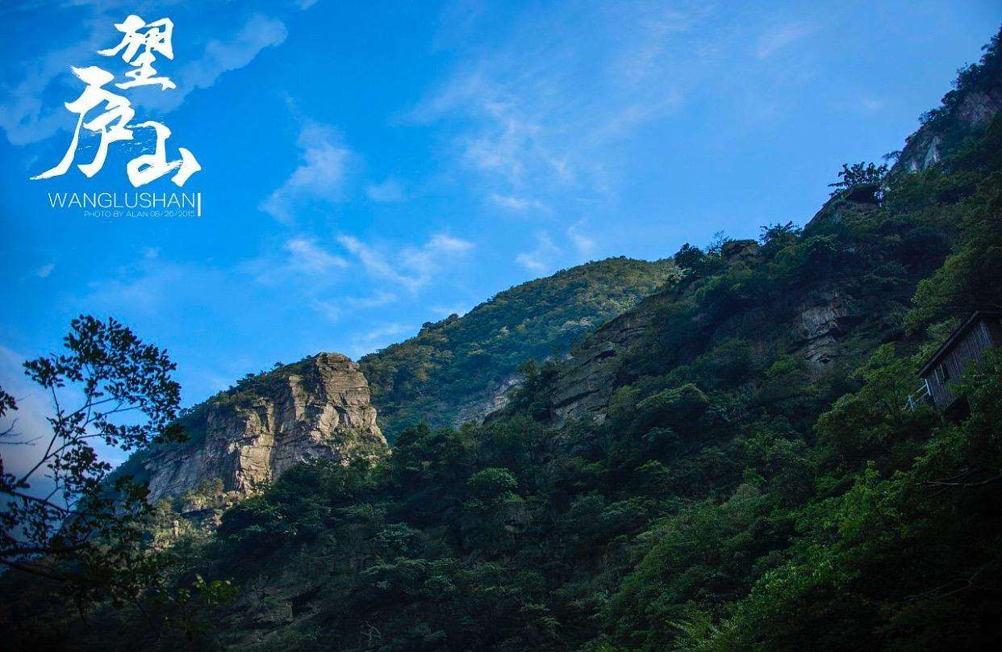 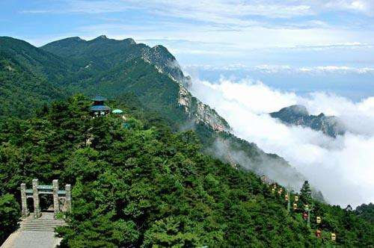 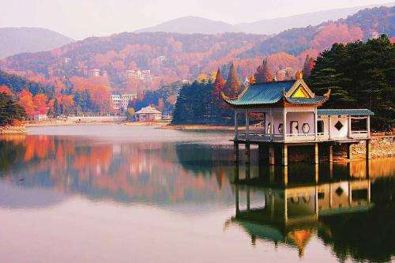
D3 | 九江-篁岭-宏村 |  |  |  |  | 用餐：早晚 |  |  | 住宿：黄山区域
D3 | 早餐后赴中国最美乡村-婺源，游览【梯云村落—篁岭】(必须自理往返索道及门票，门票+缆车自理，65周岁以下130元/人，65周岁以上65元/人) 。空中揽胜梯田花海，进入【天街】民居围绕水口呈扇形梯状错落排布，U形村落带您体验南方的“布达拉宫”；徽式商铺林立，前店后坊，一幅流动的缩写版“清明上河图”；【卧云桥】 索桥似玉带将两岸的花海串接，是江西省内跨度最大的全景幅卧云悬索桥；【百花谷】 独特的二十四节气游步道带您体验徽州乡土气息，数百株千年红豆杉林释放独特的负氧离子。每年三、四月，千亩油菜花“盛装”绽放，桃花、梨花、杜鹃花争奇斗艳，形成“窗衔篁岭千叶匾，门聚梯田万亩花”的美景；  赴【谢裕大茶叶博物馆】（游览时间约60分钟）是安徽省首家茶文化博物馆，按徽派风格建造，是介绍黄山毛峰创始人谢正安及黄山毛峰茶叶的发展史、制作工艺展示、茶道表演、品茗为一体的，以宣传徽州文化和徽州茶文化为主题的文化馆。  游览“中国画里的乡村”【宏村景区90分钟】，宏村整体规划合理、布局建造堪称“中华一绝”的古水系牛形村落，成为当今世界历史文化遗产的一大奇迹。月沼是宏村最出片子的地方，无论春夏秋冬，它的微波水面、老屋的古色古香，都是游人摄友的最爱！ 《卧虎藏龙》之地，村口南湖边总有很多学生在这里画画，湖水倒映中的徽派建筑美不胜收。还有民艺收藏馆的树人馆，民间故宫”的承志堂等.......漫步古村落，走古色古香的石板路体验徽之旅。行程结束后入住酒店。  参观完毕后，入住酒店，今天行程结束。
D4 | 黄山一日游 |  |  |  |  | 用餐：早晚 |  |  | 住宿：婺源或黄山区域
D4 | 早餐后，车赴【黄山景区】(65周岁以上免，60-64周岁自理95元，60周岁以下自理190元)，换乘景区交通车(自理38元/人)至缆车口，乘玉屏缆车上山(缆车自理90元/人），游览玉屏楼景区：迎客松、玉屏卧佛、远观天都峰，登黄山最高峰—莲花峰，游览天海景区:鳌鱼峰、鳌鱼吃海螺、鳌鱼驮金龟；光明顶景区:登华东第二高峰--光明顶，登高望远， 体现君临天下之感觉，观《红楼梦》之通灵宝玉--飞来石，视天气观黄山云海感受黄山四绝，继续游览美丽的北海 景区:清凉台、猪八戒吃西瓜、梦笔生花、猴子观海、仙人背包；游览排云亭景区：巧石、仙女弹琴、二老听音、 天狗望月、仙人踩高跷， "人间美景， 到始方信"的黄山松代表景区-始信峰景区：黑虎松、连理松、龙爪松、探海 松、神琴松。步行或缆车下山(步行约2个半小时，缆车自理80元/人)。  游览结束后，入住酒店休息。  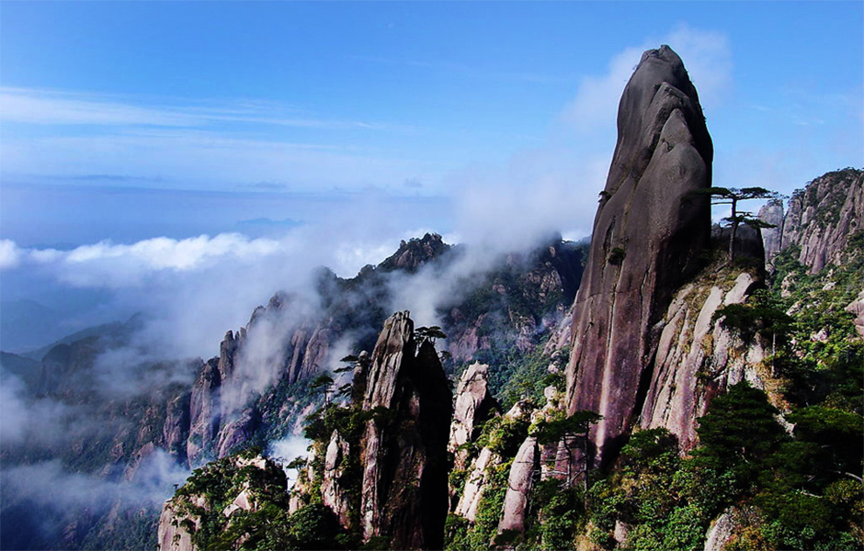 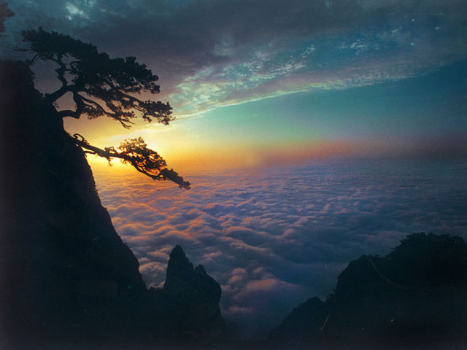 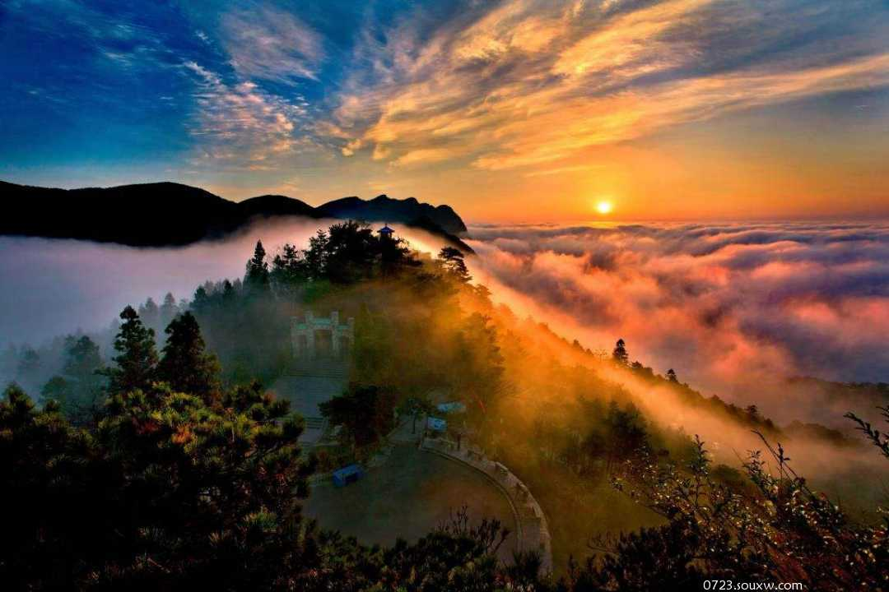
D5 | 婺源-景德镇-九江 |  |  |  |  | 用餐:早 |  |  | 住宿：九江
D5 | 早餐后赴中国瓷都—景德镇，参观【官窑陶瓷生产基地】（游览时间不低于90分钟）。是一家集传统工艺与现代工艺相结合的陶瓷企业。注重产品的开发设计，成功开发出一系列中高端产品。其中包括国家礼品系列用瓷，以及党政机关，企事业单位专用瓷，收到广泛的好评。  乘车赴中国第一大淡水湖鄱阳湖(车程约1.5小时)，游鄱阳湖冬季候鸟的栖息地和观赏区【鞋山岛】（门票+船票+鄱阳湖全鱼宴+车费导服200元/人自理），景区素有“天下无双第一鞋，享有世界文化景观之美誉”。位于中国最大的淡水湖鄱阳湖中段，孤峰独特、雄踞中流，威镇鄱湖，以神奇峻拔，物华灵秀著称于世，是鄱阳湖中的第一绝景。后可乘船游览鄱阳湖和长江交汇处形成的天然绝景【江湖两色】，江水西来浑浊，湖水南来清澈，在千古名山石钟山下形成一条延绵50余里的清浊分界线，吸引了众多游客前来观赏。  后游苏轼《石钟山记》—【石钟山】石钟山地势险要，陡峭峥嵘，因控扼长江及鄱阳湖，居高 临下，进可攻，退可守，号称“江湖锁钥”，自古即为军事要塞，成为兵家必争之地。登临山上，既可远眺庐山烟云；又可近睹江湖清浊。  晚入住酒店后，今日行程结束。
D6 | 庐山或瑞昌—成都 |  |  |  |  | 用餐：早餐 |  |  | 住宿：无
D6 | 早餐后赴瑞昌西火车站，乘座空调动车，参考车次D2236次（09：59分开车）返回成都东，全程运行时间约11小时，21:34分到达成都东火车站结束愉快的旅程。在安全、舒适的空调动车上欣赏江汉平原沿途风光，自行进行娱乐活动。  参考班次：重庆北（18:47）均可下车（以上为参考实际以出票为准）  以上行程仅供参考，具体走团根据实际情况微调行程，确保行程圆满！
特别说明：行程中遇天气原因，航班取消，道路塌方等自然灾害人力不可抗拒因素，所产生的费用及损失由客人自理；导游可根据当地具体情况调整景点游览顺序，但不减少景点，请知晓！
接 待 标 准
费  用  包  含 | 交通 |  | ①成都或重庆-庐山 瑞昌西-重庆或成都 往返动车二等座；  ②当地旅游车（车型不定，确保一人一正座）；  交通备注：由于是散客行程，不接受不在一个车厢、铺位不满意以及对动车时间不满意的投诉。
费  用  包  含 | 住宿 |  | 指定酒店双人标间（我社在行程中只提供标准双人间，若出现单男单女，客人请自行补足标准房差）。酒店含彩电、独卫等，具体安排按实际住的宾馆为准。  参考酒店（包含但不限于）：  九江：福泰118酒店、马斯特商务酒店、龙门大酒店、柯瑞酒店、金博园宾馆、永生未来酒店、海宏商务宾馆、金港宾馆、八千蓬莱时尚酒店、优家快捷酒店等或同级。  黄山区：黄山嘉诚大酒店、黄山中泰大酒店、新港大酒店、四叶草宾馆、八零九零客栈、逗伴客栈、天和世纪宾馆、四季颐和酒店、全景宾馆、蒲公英客栈、如家宾馆等或同级  婺源：德鑫园山庄、君悦大酒店、鄱阳湖大酒店、歙砚商务宾馆、凯莱大酒店、梦里老家宾馆、婺华大酒店、朱子故里、、满天星宾馆、李老师驿站、老毕客栈、小桥流水客栈、李坑美术馆客栈、开心驿站、龙尾砚楼等或同级  备注：江西政府为提倡全民环保意识，所有酒店均不允许提供一次性洗漱用具，请游客自备。因地域原因酒店星级标准不能与大城市酒店相比，敬请谅解！
费  用  包  含 | 门票 |  | 门票不含 ，根据各自年龄段按以下政策自补（年龄按周岁计算）  特别说明：具体门票价格根据景区政策为准  1、黄山、宏村60周岁以上免门票  2、宏村60周岁以下周三自行预约免票，黄山有可能周三免票（要预约），具体免票政策以出行当时实际政策为准。
  未含  门票 | 景区 | 60 周岁以下 | 60-64 周岁 | 65 周岁以上
  未含  门票 | 宏村大门票 | 104(预约周三免费) | 52 | 0
  未含  门票 | 黄山大门票 | 190 | 95 | 0
  未含  门票 | 庐山大门票 | 160 | 160 | 0
  未含  门票 | 总 和 | 454 | 307 | 0
费  用  包  含 | 用餐 |  | 全程5早3正，酒店赠送早餐，不用不退费，正餐餐标30元/人/正，9菜1汤，不含酒水饮料。如用餐人数不足10人/桌，菜量视人数酌减）不用餐者餐费不退。其他未含餐次，建议客人用餐30元/人（导游会合理预留时间和地点用餐）。  备注：因黄山山上餐食相对较贵，请客人自备少量干粮！
费  用  包  含 | 导游服务 |  | 当地持国导证中文导游服务（接送站除外），5元/人天。成团人数不足10人时，由司机兼导游服务。火车、飞机、跨地区的旅游汽车上无导游陪同
费  用  包  含 | 儿童标准 |  | 儿童2岁~12周岁以下含旅游车位、半餐、导服（其余费用一律自理）。备注：如行程中区间需乘火车，但小孩超过1.2米的，需要提前补齐火车票请在报名时提前告知工作人员。
费  用  包  含 | 保险 |  | 含旅行社责任险
费  用  不  含 | 1、游客自行出发点至火车站的往返交通费用。  2、旅游者因违约、自身过错、自由活动期间内行为或自身疾病引起的人身和财产损失。  3、旅游期间一切私人性质的自由自主消费，如：洗衣，通讯，娱乐，酒水或自由自主购物等。  4、因战争，气候，台风，海啸，地震，航班延误/取消等不可抗力引起的额外费用、证件费、旅游人身意外保险等。  5、住宿产生的单房差以及出发前换人产生的费用。  6、儿童的酒店早餐，门票，床位，火车票费用。  7、费用包含中未提到的其他一切费用。
备  注 | 1、由于火车票原件作为成本票冲抵增值税税金，旅行社开具增值税发票中已包含火车票金额，因此持票游客到站后，需将火车票交于我社工作人员处。因为火车票遗失或其他情况没有交到我社工作人员处的，将补交50元/人的票据损失费。  2、对于失信人员参团旅游，我社根据我国相关法律法规的规定，一律坚决拒绝。但对于其故意隐瞒，我社没有甄别的义务和能力。报名后，由于失信人员不能购买相应的交通工具，我社会按该游客临时退团处理，并要求其承担相应损失。旺季期间，由于交通资源有限，由于失信人员不能购买相应的交通工具，可能会造成该游客长期滞留旅游目的地，而无法返回出发地。在此期间，我社不会提供任何相关服务或协助，一切费用由该游客自理。
产品合同补充协议
为了满足旅游者个性化的游览需求，旅游者和旅行社经协商一致自愿签署本另行付费项目补充协议，自费项目参加与否，由旅游者根据自身需要和个人意志，自愿、自主决定，旅行社全程绝不强制参加自费项目。
（一）因旅行社安排的旅游线路中不包括另付费旅游项目，为了满足旅游者需要，双方协商一致在行程之外另行约定另行付费旅游项目，该项目安排在自由活动期间进行，旅游者可自由选择。
（二）因不可抗力或无法预见的情况导致行程变更、人数不够等原因致使旅行社无法安排另行付费时，请旅游者谅解，双方均不承担违约责任。
（三）旅游者应严格遵守导游告知的活动时间，以免延误行程或影响其他客人活动。
（四）因旅游者超时或其他原因产生的费用或遗漏行程，由旅游者自身承担。
（五）旅行社在此特别提醒旅游者：以下所列另付费旅游项目，请您自愿谨慎选择并注意安全提示，尤其不要参加自身状况不宜参加的项目。如您参加的是高风险活动（如水上水下活动、高速高空活动等），建议您另行购买专项人身意外保险。
（六）以下所列自费项目费用为 20 人以上的综合优惠价格，若要求参加人数不足 20 人时，费用会有所调整。
（七）自费项目门票及费用已是旅行社最低折扣价，游客不再享受其他证件的优惠。
地点 | 项目 | 费用包含 | 参考价格
庐山 | 庐山观光车（往返） | 必须乘坐 | 90元/人
黄山 | 黄山进山车（往返） | 必须乘坐 | 38元/人
黄山 | 黄山缆车 | 上行+下行 | 170元/人
婺源 | 篁岭观光缆车 | 往返 | 65岁以下130元/人  （65岁以上65元/人）  （进景区就须乘坐）
鄱阳湖  湖心双岛 | 游船+车费+鱼宴+导服费 200/人  温馨提示:遇天气等不可抗力因素导致鄱阳湖不能参观游览，改其他同级别景点 | 门票+游船+全鱼宴+车费+导游服务费 | 298元/人  旅行社优惠价200元/人

注 意 事 项
婺源游览注意事项：
1、婺源位于江西、安徽、浙江三省交界处，古属徽州地区管辖，生活习惯和饮食习惯都和安徽省差不多，饭菜主要以清淡为主，主要菜式都是以“蒸”菜系列为主，如粉蒸肉、粉蒸鱼、粉蒸排骨等，如各位朋友特别喜欢吃辣菜，建议各位自备些辣酱之类。
2、婺源并不是一个独立的景点，他是以一个婺源县为中心，下面很多乡村都是一些精华的景点，景点与景点之间距离长短不一。
3、进入婺源村落之后，在参观时候，可以看到很多的农民家里都没有关上大门，游客如果想到村民家中去参观的话，需征求主人的同意后方可进入。
景德镇游览注意事项：
1、景德镇是中国的瓷都，历来以瓷器闻名于世，位于江西省东北部，与中国最美的乡村婺源相距70公里，与江西省省会南昌距离260公里，是去游览婺源的必经之路。
2、景德镇主要生产4大瓷器“青花瓷”、“青花玲珑瓷”、“粉彩瓷”、“高温颜色釉”。在这个四种瓷器品种当中，前两者是主要以生活用器为主，后两者是以观赏和收藏为主。
3、在景德镇游览时，尤其选购瓷器时切记“一看，二听，三摸，四比”第一个先看瓷器的成品，是否精细。第二个用2个瓷器互相轻轻的敲击，听听瓷器碰撞时发出的声音，可以判断出瓷器在制坯过程当中瓷胎的紧密度，声音清脆表示胎胚紧密严实。第三个用手摸摸瓷器的表面是否光滑，这点可以看出瓷器在生产的时候用“釉”的好坏。第四个互相比较。就是意味着买整套瓷器用品时，要尽量把同样的瓷器成品拿出来互相比较下，看2个瓷器大小、图案是否同样。这样的话，就可以判断瓷器在制坯和上釉过程中是否严格。由此可以判断一个瓷器的好坏。
4、在选购瓷器的时候，因为所有的景德镇的商家店铺中瓷器的摆放十分的紧凑。加上瓷器又是一个易碎品，在选购的同时，切记轻拿轻放。还有就是在观赏瓷器的时候，不要走神，要随时注意脚底下。不要无意的踢到摆放在不起眼的瓷器。有的瓷器是成套的，商家可能只摆放几个样品，如果不小心打碎了一个，可能成套的瓷器都必须买回去了。请各位去景德镇参观游览的游客切记！
黄山游览注意事项：
1、出行客人请带好本人身份证或有效证件，小孩携带户口本，60岁以上老年须有家人陪同。
2、上山轻装少带行李，以免过多消耗体力，影响登山。登山以穿登山鞋、布鞋、球鞋为宜，穿皮鞋和塑料底鞋容易滑跌。山高路陡，游山时以缓步为宜，不可过速。登山时身略前俯，可走“Z”形。这样既省力，又轻松。为安全计，一定要做到“走路不看景，看景不走路”。边走边看比较危险。登山时可买一竹棍或手杖。上山时要带足开水、饮料和必备的药品，以应急需。游山时应结伴同行，相互照顾，不要只身攀高登险。
3、黄山气候变化很大，时睛时雨，反复无常。登山时要带雨衣，下雨风大，不宜打伞。雷雨时不要攀登高峰，特别不要攀登天都、莲花二峰。不要用手扶铁链，亦不宜在树下避雨，以防雷击。黄山虽雨天较多，但阴雨连绵的天气很少，早雨午晴，午雨晚晴，或夜雨晨晴，都是常事。若遇到这种情况，游者不必败兴，雨后观景风光更加绮丽，云海、彩虹、瀑布、晚霞等，尤为壮观，览之可尽饱眼福。夏天游览松谷庵的翡翠池、五龙潭及东海翡翠谷的彩池群时，千万不要下水游泳，因为虽值夏日，但泉水很凉，以防险情发生。
4、登山途中请注意偶尔有黄山野生短尾猴，尽量不要近距离拍照、投喂食物，以免被攻击，发生意外。
5、山上夜晚和清晨气温较低，上山可带绒线衫。未带者亦无妨，一般的酒店房间有衣无偿使用。在高峻危险的山峰上照像时，摄影者选好角度后就不要移动，特别注意不要后退，以防不测。为防止火灾，黄山风景区沿途均实行定点抽烟。在吸烟时应自觉将烟头、火柴杆熄灭，不可随意乱丢。
6、景区一些主要山峰或景点可能因生态保护、恶劣天气等原因轮休或关闭，具体报名时请咨询。为了保护黄山风景区的清洁卫生，不可随地乱扔垃圾、废物，沿途皆有垃圾池。黄山风景区内竹林、奇花、异草、药材、茶叶很多，这些都有是国家和人民的财富，旅游者在游览时可尽情观赏，但不可采摘和挖掘。黄山建筑物、古迹很多，不得在任何建筑物、古迹、岩石、竹木上题字刻画。
7、因山上酒店条件局限，不同的房型可能安排不同的酒店，旺季同一种房型也可能安排不同的酒店。游客想提高住房标准需另补差价，报名时确定。若到酒店后临时调换，原订房间费用将不能退还。山上房当天不得取消，如取消需全额赔偿。黄山山顶不含正餐，游客可自备干粮或和随行客人凑够人数吃团餐。
8、缆车段路程景点较少，慈光阁缆车段步行约3小时，云谷缆车段步行约2.5小时，去除缆车段另外需要爬山游览的路程至少需要4-5小时，建议体力较差的游客乘坐缆车，以免影响游览。游客不坐缆车选择爬山为自由活动登山时间。选择乘缆车（需排队等侯）的游客到达集中地点后可自由活动，等待团队集中。自由活动期间请游客结伴而行，注意人身安全，并按规定时间到达集合地点集中。
旅游者承诺：本人已认真阅读了上述行程安排，理解并同意遵守本补充协议，本补充协议作为旅游合同的附件，与旅游合同具有同等效力。如本补充协议与旅游合同存在不一致，以本补充协议为准。
旅游者： 旅行社：
日期： 日期：

